МИНИСТЕРСТВО СЕЛЬСКОГО ХОЗЯЙСТВА РОССИЙСКОЙ ФЕДЕРАЦИИ ФГБУ «Россельхозцентр»
Филиал ФГБУ «Россельхозцентр» по Курской области
ИНФОРМАЦИОНЫЙ ЛИСТОК РОССЕЛЬХОЗЦЕНТРА №2
Адрес: г.Курск ул.Советская, д.55
e-mail: rsc46@mail.ru Исх № 242 /01-08 от 05.04.2021г
Об обеспечении безопасности пасек
при применении пестицидов

На заметку пчеловодам и сельхозтоваропроизводителям!

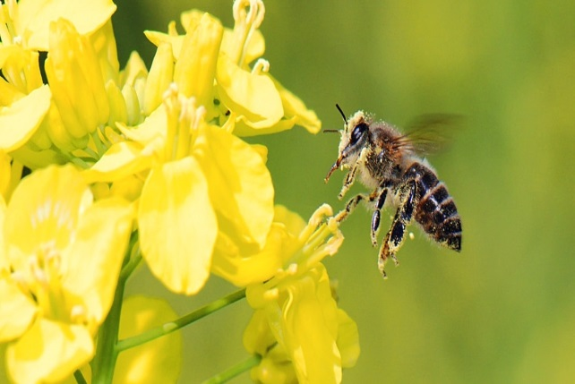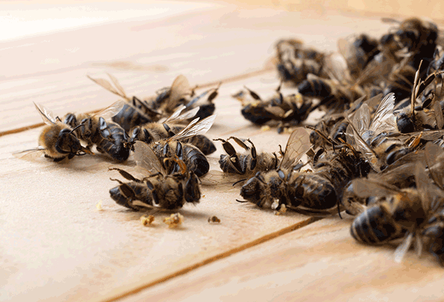

Отравление пчел химическими средствами защиты растений периодически происходит во многих странах мира. Такие случаи имеют место и в России. О высокой гибели пчел, предположительно от воздействия пестицидов, в ряде Российских регионов сообщалось в 2018 году, а в 2019 году этот показатель оказался самым высоким с конца 90-х годов прошлого века. Курский регион не стал исключением.
Пчеловоды и чиновники ищут причины трагедии в применении химических средств защиты растений на полях. Однако, хочется отметить, что к гибели пчел могут быть причастны и другие факторы. Например, излучение от базовых станций сотовой связи, паразитные болезни насекомых и другие.
Если предположить, что причиной гибели пчел все-таки послужило их отравление пестицидами, то следует помнить, что современное сельскохозяйственное предприятие, применяющее ресурсосберегающие технологии, не может рассчитывать на стабильные урожаи, если не обеспечит возделываемые культуры надежной и эффективной защитой от вредителей, болезней и сорняков, ежегодные потери от которых составляют в среднем от 20 до 30 % потенциального урожая.
Курская область является регионом высокой вредоносности вредителей, болезней и сорняков на посевах сельскохозяйственных культур. Поэтому достигнуть желаемых результатов, как по количеству, так и по качеству выращенного урожая (что сегодня особенно важно) без применения средств защиты растений не представляется возможным. Это находит отражение в динамике ежегодного роста объемов применения пестицидов.
Поэтому, чтобы исключить негативное воздействие применяемых средств защиты растений ещё раз хочется напомнить сельхозтоваропроизводителям о необходимости соблюдения в период проведения химических обработок регламента применения пестицидов, правил личной гигиены, техники безопасности. Кроме того, все применяемые препараты должны быть внесены в Государственный каталог пестицидов и агрохимикатов, разрешенных к применению на территории РФ.
До недавнего времени основным документом, регламентирующим обеспечение безопасности пасек при применении пестицидов оставался СанПиН 1.2.2584-10 «Гигиенические требования к безопасности процессов испытаний, хранения, перевозки, реализации, применения, обезвреживания и утилизации пестицидов и агрохимикатов» К сожалению, в настоящее время его действие прекращено. Поэтому, во всех случаях при применении пестицидов требуется соблюдение основных положений Инструкции о мероприятиях по предупреждению и ликвидации болезней, отравлений и основных вредителей пчел, утвержденной Минсельхозпродом России от 17 августа 1998 года №13-4-2/1362
Статьей 8.3 Кодекса Российской Федерации об административных правонарушениях от 30 декабря 2001г. №195-ФЗ за нарушение правил обращения с пестицидами и агрохимикатами предусмотрено наложение административного штрафа.
Кроме того, в соответствии с Гражданским кодексом Российской Федерации вред, причиненный личности или имуществу гражданина, а также вред, причиненный имуществу юридического лица, подлежит возмещению в полном объеме лицом, причинившим вред.
В сложившейся ситуации возрастает актуальность информационного обмена между пчеловодами и сельхозтоваропроизводителями, в частности согласование сроков и мест проведения обработок, которое также сможет предотвратить гибель пчел от применения пестицидов и агрохимикатов.
Необходимую информационную и консультационную помощь вы сможете получить обратившись в филиал ФГБУ «Россельхозцентр» по Курской области по тел.(4712)54-96-04 или его районные подразделения.

